Г.Р. Гафарова
(г. Пенза, Россия)

СТРАТЕГИИ СМЫСЛОВОГО ЧТЕНИЯ

НА УРОКАХ ИНОСТРАННОГО ЯЗЫКА

DEVELOPING SKILLS OF NOTIONAL READING
IN TEACHING FOREIGN LANGUAGES

Аннотация.
В статье рассматриваются вопросы формирования стратегий смыслового чтения обучающихся общеобразовательных школ на примере обучения английскому языку. Поднимаются вопросы специфики методики обучения смысловому чтению и вопросы развития критического мышления в процессе чтения.
Ключевые слова: смысловое чтение, обучение иностранным языкам, формирование критического мышления, Федеральный государственный образовательный стандарт (ФГОС).

Summary.
The article covers aspects of developing skills of notional reading of school students while teaching foreign languages (English),
We discuss the problems of teaching strategies of notional reading and developing skills of critical thinking in reading.
Key-words: notional reading, teaching foreign languages, critical thinking, Federal government educational standards.

Чтение и письмо открывают человеку новый мир,
Особенно в наше время, при нынешних успехах разума.
Н. Карамзин

Большинство специалистов, занимающихся проблемами чтения, отмечает, что информационные условия обновляются быстрее, чем происходит массовая адаптация к ним. Мы живем в век стремительно развивающихся информационных технологий, которые формируют новое информационное общество. Констатируя современное положение с чтением не только у нас в стране, но и во всем мире, можно говорить о кризисе. Распространение видео- и компьютерной продукции оттесняет чтение на периферию современной культуры, что негативно влияет на качество обучения школьников. А количество текстовой информации неумолимо растёт с каждым годом. Предъявляются всё новые требования к анализу информации, её систематизации и скорости переработки. Происходит информационный взрыв и вместе с тем информационный кризис. Сегодня уже недостаточно уметь самостоятельно осваивать и накапливать информацию, а надо научиться современной технологии работы с информацией. И залог успеха состоит в умении извлекать информацию из разных источников, представлять ее в понятном виде и уметь эффективно использовать. Работать с информацией следует учить детей уже в начальной школе. Однако, учитывая особенности интенсивного ритма жизни в мегаполисе, родители не всегда имеют физическую возможность провести с ребенком время за чтением книг. Но школа, как образовательное учреждение, может восполнить этот недостаток современной жизни. Как же в условиях современной школы подготовить обучающихся к быстрому восприятию и обработке больших объемов информации, овладению современными средствами, методами и технологиями работы? На сегодняшний день обучение чтению является актуальной проблемой образования. В Федеральных государственных образовательных стандартах основного общего образования подчеркивается важность обучения смысловому чтению, и отмечается, что чтение в современном информационном обществе носит «метапредметный» или «надпредметный» характер. Чтение рассматривается как универсальное учебное действие, как один из основных способов работы с информацией и как средство воспитания и развития обучающегося [5]. Эти задачи должны решаться силами учителей всех предметов основной и старшей школы.
Чтение – это многофункциональный процесс. С одной стороны, умения грамотного чтения необходимы при работе с большим объемом информации. Это обеспечивает успешность для школьников в учебе. С другой стороны, чтение играет важную роль в социализации обучающихся. И наконец, чтение выполняет воспитательную функцию, формируя оценочно-нравственную позицию человека. Одним из путей развития читательской грамотности является стратегиальный подход к обучению смысловому чтению. В школах США и некоторых европейских стран, стратегиальное чтение является частью учебной программы [3]. Основополагающим стало самое общее определение Дж. Брунера: «Стратегия - это некоторый способ приобретения, сохранения и использования информации, служащий достижению определенных целей в том смысле, что он должен привести к определенным результатам» [6]. Учебные стратегии - это набор действий, которые предпринимает обучающийся для того, чтобы облегчить обучение, сделать его эффективнее, результативнее, быстрее, приятнее, нацелить и приблизить деятельность учения к своим собственным целям. В случае успеха обучающийся запоминает способы своего действия, операции, используемые ресурсы, переносит стратегию в другие ситуации, делает ее универсальной. Таким образом, стратегия (в обучении) - это в первую очередь систематизированный план, программа действий и операций, осознанно применяемая для управления обучением с целью его улучшения. Смысловое чтение – вид чтения, которое нацелено на понимание читающим смыслового содержания текста [4]. В концепции универсальных учебных действий выделены действия смыслового чтения, связанные с:
- осмыслением цели и выбором вида чтения в зависимости от коммуникативной задачи;
- определением основной и второстепенной информации;
- формулированием проблемы и главной идеи текста.
В научной литературе «стратегии смыслового чтения» понимаются как различные комбинации приемов, которые используют обучающиеся для восприятия графически оформленной текстовой информации и ее переработки в личностно-смысловые установки в соответствии с коммуникативно- познавательной задачей[2]. Всем известны такие приемы как стратегии как:
1. Заполнение таблицы «Знаю – Хочу узнать – Узнал»
2. Прием «Ответы на вопросы»
3. Прием «Составь задание»
4. Прием «тонких» и «толстых» вопросов
5. Прием «Кластер»
6. Прием «Задай вопрос»
7. Прием «Инсерт»
8. Прием «Верные и неверные утверждения»
9. Прием «Восстанови текст»
10. Прием «Найди сходства и различия»
11. Прием «Синквейн»
12. Прием «Учимся задавать вопросы разных типов» (Ромашка Блума)
13. Прием «Рыбная кость» (Fishbone Diagram)
14. Прием «Ментальная карта» (Mind Map) и другие.
При обучении иноязычному чтению авторы современных учебников предлагают следующие стратегии смыслового чтения и работы с текстом: дотекстовый этап, текстовй и послетекстовый этап. Дотекстовый этап предполагает активную работу с ключевым словами, заголовком, развивает механизм антиципации, готовит читателя к восприятию информации, обобщая накопленный опыт по проблеме; текстовый этап - этап чтения, включает в себя множество аспектов в зависимости от вида чтения; послетекстовый этап предполагает переход к продуктивным видам речевой деятельности, анализу прочитанного материала, обобщению, выводу и умозаключениям.
Чем лучше организован дотекстовый этап, тем легче обучающемуся читать текст и выше достигаемый им результат. К наиболее распространенным стратегиям относятся: «Мозговой штурм», «Глоссарий», «Ориентиры предвосхищения содержания текста», «Вопросы для припоминания», «Рассечение вопроса», «Предваряющие вопросы», «Иллюстрации содержания» и др. На данном этапе можно выделить следующие виды упражнений:
  - антиципационные (высказывание предположений о содержании текста на основе заголовка, картинок, схем, диаграмм);
  - мотивирующие (наталкивающие на тему текста вопросы);
  - упражнение на заполнение пропусков.
Предваряющие вопросы строятся на базе активно усвоенной лексики и грамматических структур, не использованных в тексте в таком виде; ответ на предваряющий вопрос должен отражать основное содержание соответствующей части текста. Рассмотрим использование предтекстовых стратегий на материале учебного текста «Is Graffiti ART ?»УМК“Forward-9”[1]. Целью данного этапа является формирование установки на чтение. Обучающимся предлагается самим спрогнозировать содержание текста, задаются наводящие вопросы по теме «Graffiti». На предтекстовом этапе к просмотру предлагается короткий видеоролик о граффити.
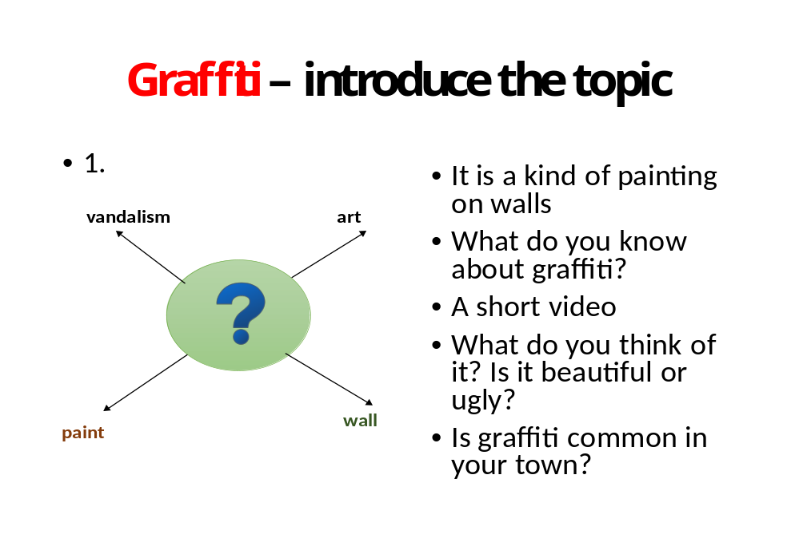
К предтекстовым упражнениям относится работа над словами и грамматикой, использованных в тексте, например:
1. Найти пары: слово и его дефиниция. Учащимся даны 2 колонки, их задача соединить пары стрелочками.
2. Выбрать антоним слова из предлагаемых.
3. Выбрать синоним слова из предлагаемой группы.
4. Объяснить слово или фразу, идиому, не переводя ее.
5. Соединить пары слов по смыслу.
6. Работа над словообразованием.
7. Работа с предлогами, фразовыми глаголами.
8. Выписать и перевести предложения с определенной грамматической структурой: пассивным залогом, инфинитивом, косвенной речью и т.д.
11. Перефразировать предложения, используя определенную грамматическую структуру.
11. Перефразировать предложения, заменив выделенное слово или выражение на синоним, использованный в тексте. Для систематизации лексики предлагается заполнить следующую таблицу:
Отбор лексики по выбранной теме «Graffiti»
Graffity | Adjectives | Place | Verbs | City
art | beautiful | wall | paint | crime
street art | imaginative | house | exist | people
paintig | funny | building | spoil | live
aerosol painting | free | ruins | give colours
picture | ugly | factory wall | vandalise
words | brilliant | urban train | encoarage
masterpiece | creative | subway | misunderstand
vandalism | stupid | „graffiti zone“ | live
 | historical | exibition | work
 | awful | property | stop
 | terrible | art gallery | exhibit
 | old | exhibition | protest
 | private
 | abandoned

Текстовый этап представляет собой работу с текстом во время чтения. Цель данного этапа состоит в освоении механизмов чтения. К стратегиям текстовой деятельности относятся: чтение вслух, попеременное чтение, чтение про себя с вопросами, перечитывание, выразительное чтение, чтение про себя с пометками. На данном этапе происходит мониторинг понимания читаемого текста и его критический анализ. Обучающийся делает на полях пометки. Характер пометок определяется целями чтения. Например, проверка понимания текста:
+ ПОНЯЛ | - НЕ ПОНЯЛ | ? НАДО ОБСУДИТЬ

выяснение мнения читателя относительно текста:
+ | СОГЛАСЕН
- | НЕ СОГЛАСЕН
!! | ТРЕБУЕТСЯ ОБСУЖДЕНИЕ

критическое осмысление прочитанного текста:
++ | ЗНАЮ
-- | ПРОТИВОРЕЧИТ ТОМУ, ЧТО Я ЗНАЮ
?? | НЕ ПОНЯТНО, ПОЛУЧИТЬ ДОПОЛНИТЕЛЬНЫЕ СВЕДЕНИЯ

Послетекстовые упражнения обеспечивают контроль понимания прочитанного, успешность выполнения смысловой обработки информации в соответствии с вопросами и заданиями, сформулированными в текстовых упражнениях.
Виды заданий на послетектовом этапе:
- Составление развернутого плана.
- Составление графических опор для пересказа или дальнейшей работы с текстом.
- Дискуссия.
- Ролевая игра.
- Написание письма, эссе, сочинения.
- Творческие задания (разыграть по ролям, придумать продолжение, написать отзыв и т.д.).
Продолжая работу с текстом «Is Graffiti ART?» на послетекстовом этапе обучающимся предлагается заполнить ассоциограмму «Is Graffiti ART or VANDALISM?». После прочтения текста школьники рассматривают проблему с разных точек зрения: политической, моральной, социальной, исторической и художественной.
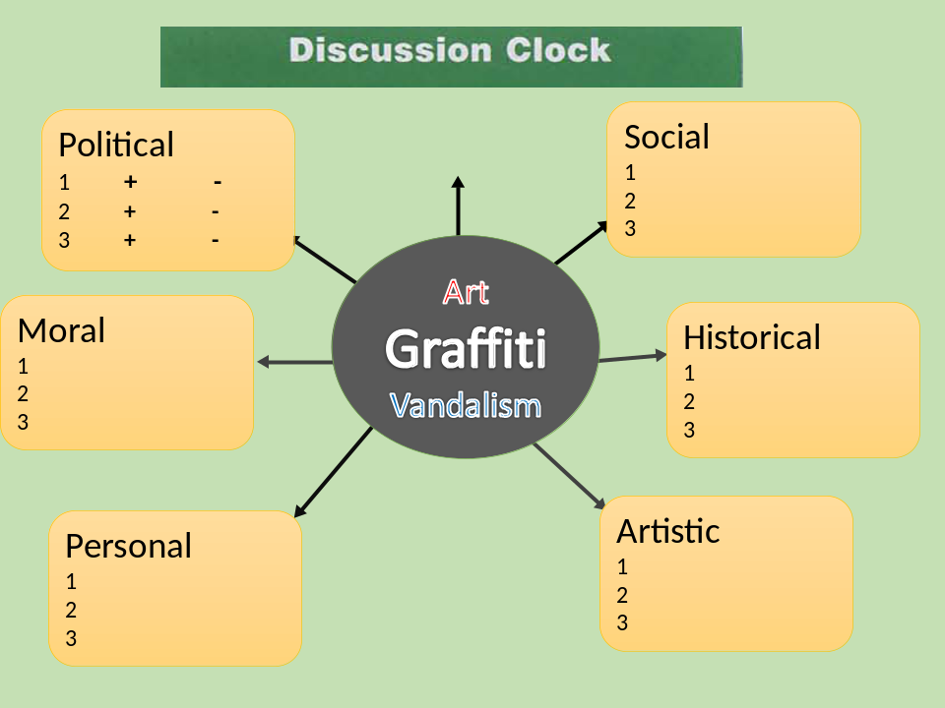
Далее, относительно каждой точки зрения, выдвигаются аргументы «за» и «против». На послетекстовом этапе обучающимся можно предложить провести дискуссию на обсуждаемую тему. Неотъемлемым компонентом смыслового чтения является конструктивное обсуждение прочитанного текста. При стратегии формирования умения смыслового чтения именно дискуссия является значимым подходом в развитии критического мышления; поскольку в процессе обсуждения школьники упражняются в мастерстве мышления и коммуникации. А в качестве домашнего задания можно написать эссе «Is Graffiti ART?» или подготовить ток-шоу. Таким образом, обучающиеся применяют полученные в ходе чтения знания в различных речевых ситуациях, и чтение для детей становится коммуникативно- направленным и личностно-значимым.
Формирование УУД смыслового чтения происходит на предтекстовом, текстовом и послетекстовом этапах работы с текстом. Такая работа с текстом позволит сформировать у обучающихся читательскую компетенцию и информационную грамотность, что является очень важным умением в современном мире.

Список литературы
- М.В. Вербицкая Forward. 9 класс. Учебник. (ФГОС). Вентана Граф, 2017.
- Н.Н. Сметанникова. Обучение стратегиям чтения в 5-9 классах: как реализовать ФГОС. Пособие для учителя. М.: Баласс, 2013.
- Н.Н.Сметанникова. Стратегиальный подход к обучению чтению (междисциплинарные проблемы чтения и грамотности). – М.: Школьная библиотека, 2005. – 512с.
- Как проектировать универсальные учебные действия в началь- ной школе: от действия к мысли: пособие для учителя / А.Г. Асмолов, Г.В. Бурменская, И.А. Володарская и др.; под ред. А.Г. Асмолова. – М.: Просвещение, 2008.
- Федеральный государственный образовательный стандарт основного общего образования / М-во образования и науки Рос. Федерации. – М.: Просвещение, 2011. – 48 с. — (Стандарты второго поколения)
- Формирование универсальных учебных действий в основной школе: от действия к мысли. Система заданий: пособие для учителя / под ред. А.Г. Асмолова.. - 2-е изд. - М.: Просвещение, 2011. - 159 с.

